Приложение №2 к Договору № _____ от «___» ___________ 202__г.

ТЕХНИЧЕСКАЯ СПЕЦИФИКАЦИЯ
(Жилет сигнальный, из ткани)
- Общие положения
  - Поставщик обязуется поставить товар Заказчику по адресу: Республика Казахстан, Актюбинская область, производственная база ТОО «Урихтау Оперейтинг» находящаяся в вахтовом поселке Жанажол (расположена на территории Мугалжарского района Актюбинской области Республики Казахстан, удаленного к югу от областного центра г. Актобе на расстоянии 215км) (далее – место поставки) в течение 60 календарных дней с даты подписания Договора.
Описание и требуемые технические, качественные и эксплуатационные характеристики товаров:
  - Поставщик обязан обеспечить требования Заказчика, согласно настоящей технической спецификации.
  - Качество поставляемого Товара должно соответствовать ГОСТам и/или ТУ (в соответствии с разделом 2 настоящей технической спецификации), распространяемым на данный вид товаров, установленным законодательством на территории РК, сертификатам соответствия, а также техническим условиям, принятым на этот вид продукции (сертификаты, паспорта).
  - Поставщик гарантирует качество Товара и срок хранения Товара в течение гарантийного срока, установленного изготовителем со дня подписания акта приема передач к поставленному Товару. В рамках гарантийного срока Поставщик обязуется за свой счет и риск осуществить устранение, бесплатную замену бракованного товара и/или дефектов (либо произвести замену всей партии дефектного Товара при условии, что указанная замена не приведет к ухудшению качества и других характеристик Товара, и будет соответствовать последним разработкам), или не подошедших по размерам Товара в сроки согласно условиям договора.
  - Поставщик обеспечит упаковку (соответствующую тару) всего поставляемого Товара, обеспечивающую сохранность Товара при погрузке и перевозке, чтобы избежать повреждения или потери при нормальных условиях транспортировки и хранения. Стоимость тары, упаковки и маркировки входит в стоимость Товара. Упаковка должна быть промаркирована, в соответствии с установленными требованиями действующего законодательства Республики Казахстан и международных норм.
  - Если при внешнем осмотре полученного товара будут обнаружены видимые дефекты либо несоответствия отдельных частей спецификации, обнаружится, что Товар не качественный или не соответствует стандартам, Заказчик вправе отказаться от приемки Товара, об этом составляется акт, в котором указываются все замеченные недостатки.
  - Все транспортные и другие расходы, связанные с поставкой и возвратом дефектного и/или несоответствующего Товара, оплачиваются Поставщиком.
  - Поставщик гарантирует, что реализованный товар новый (не ранее 2025 года выпуска) и принадлежит ему в праве собственности, не заложен, не арестован, не является предметом спора третьих лиц. Передаваемые по товару документы действительны.
  - В случае обнаружения расхождений по количеству или ассортименту в поставленном Товаре против товаросопроводительных документов на Товар и/или Приложений к Договору, Поставщик обязан по требованию Заказчика, произвести допоставку недостающего количества Товара, соответствующего условиям ТС в сроки согласно условиям договора. При этом Поставщик настоящим подтверждает, что Заказчик освобождается от возмещения расходов, связанных с доставкой Товара.

- Требования к специальной одежде
ЖИЛЕТ СИГНАЛЬНЫЙ
Назначение: жилет сигнальный, дорожный, повышенной видимости, со СВП серебристого цвета. Класс защиты №3. Предназначен для визуального обозначения людей при дневном свете, а также в темное время суток или в условиях плохой видимости.
Технические требования.
Основные параметры и характеристики.
Жилет сигнальный изготавливают на типовые фигуры в соответствии с действующими классификациями по ГОСТ. Типовую фигуру мужчины определяют следующие признаки: рост, обхват груди (горизонтальный) и обхват талии. По заявке допускается изготавливать жилет сигнальный особо больших размеров.
Процентное соотношение размеров и ростов к изготовлению партии устанавливает заказчик.
Предельные отклонения от номинальных значений линейных измерений жилет сигнальный должны составлять:
- для измерений по ширине ±1,0 см;
- для измерений по длине ±1,5 см.
Размер жилет сигнальный должен соответствовать размерам тела человека.
Эргономические требования.
Жилет сигнальный по эргономике должна соответствовать действующим требованиям.
Жилет сигнальный следует изготавливать с учетом следующих конструктивных особенностей:
Жилет сигнальный должен:
- быть удобным изделием для носки и отдельными его элементами;
- иметь функциональное расположение деталей и узлов;
- иметь возможность регулирования теплообмена с окружающей средой при изменении метеорологических условий или уровня физической активности;
- иметь возможность регулирования локального прилегания изделия (деталей, узлов) к поверхности тела;
- соразмерность изделий жилет сигнальный и ее частей;
- иметь снижение утолщений в области горловины, проймы, шаговых швов.
Жилет сигнальный не должен:
- иметь выступающие, твердые, царапающие или жесткие поверхности, вызывающие раздражение кожи или травмирующие пользователя;
- быть тесным и/или нарушать кровообращение;
- быть слишком свободным и/или тяжелым и ограничивать движения пользователя.
Полосы световозвращающего материала должны быть шириной не менее 50 мм; для плечевых лямок и поясов - не менее 30 мм.
Внешний вид.
Жилет с углубленной проймой свободного кроя, вырез горловины У-образной с центрально бортовой застежкой на 4 обметанные петли и пуговицы диаметром 2,0 см, на полочках боковые накладные карманы прямоугольной формы 19,5 см*21,0 см. верхний срез карманов обработан швом в подгибку с закрытым срезом шириной 2,5 см.
Спинка прямая. В верхней части размещен логотип компании, на расстоянии 15,0 см от горловины спинки, выполненный методом вышивки гладь.
Горловина, борт и низ изделия окантованы тесьмой в цвет СВП.
Жилеты выполняются из качественной сигнальной ткани и световозвращающих полос, который является ретро рефлектором обладающий светоотражательными свойствами.
Жилет имеет две горизонтальные полосы световозвращающего материала вокруг торса на расстоянии не менее 3,0 см выше линии талии, нижний не менее 5,0 от низа жилета, верхняя полоса соединяется с верхней полосой на торсе спереди и сзади через плечи, образовывая плечевые лямки.
ТРЕБОВАНИЯ К ИЗГОТОВЛЕНИЮ
Жилет сигнальный повышенной видимости изготавливают в соответствии с действующими требованиями стандартов, технической документацией на изделие, с соблюдением требований нормативных правовых актов, действующих на территории РК.
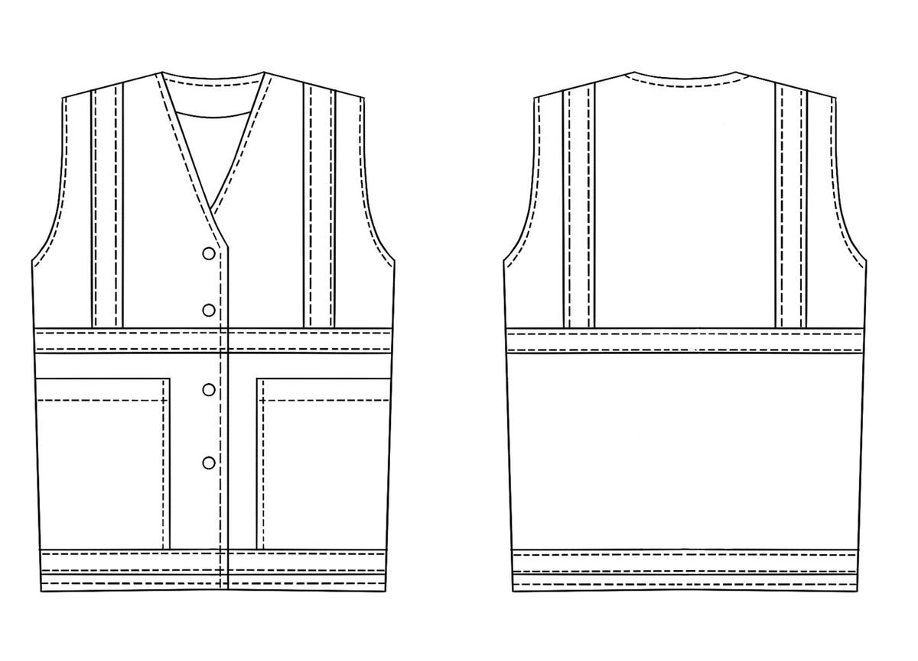
Размер эталонного образца: за основу при разработке модели приняты размерные признаки типовой мужской фигуры - 100 размера, 176 роста, 2 полнотная группа.

Требования к сырью, материалам и покупным изделиям.
Физико-механические показатели.
№ п/п | Наименование материалов | Назначение материалов
1. | Ткань основная: полиэстера 100-% Разрывная нагрузка тканых материалов должна быть:  - не менее 850 Н по длине;  - не менее 650 Н по ширине. | Для изготовления Жилета сигнального
2. | Другие материалы и покупные изделия: Фурнитура, нитки – 100% полиэстер. | Для изготовления Жилета сигнального
Допускаемые отклонения по поверхностной плотности, по составу сырья +/- 5 %.
Цвет подкладки, ниток, фурнитуры должны сочетаться с цветом основного материала

КОМПЛЕКТНОСТЬ.
1) Жилет сигнальный.
2) Жилет комплектуется на предприятиях-изготовителях.

МАРКИРОВКА. УПАКОВКА.
Каждое изделие должно иметь маркировку, которую наносят непосредственно на изделие или на трудноудаляемую этикетку.
Информация должна наноситься любым рельефным способом (в том числе тиснение, шелкография, гравировка, литье, штамповка) либо трудноудаляемой краской непосредственно на изделие или на трудноудаляемую этикетку, прикрепленную к изделию.
Допускается нанесение информации в виде пиктограмм, которые могут использоваться в качестве указателей опасности или области применения изделия. Информация должна быть легко читаемой, стойкой при хранении, перевозке, реализации и использовании продукции по назначению в течение всего срока годности, срока службы и (или) гарантийного срока хранения.
Маркировка должна быть разборчивой, легко читаемой и нанесена на поверхность изделия (этикетки), доступную для осмотра без снятия упаковки.
Жилет сигнальный должна иметь маркировку. Маркировка должна отвечать следующим требованиям:
- располагаться на самой одежде(клеймо) или на прикрепленной к ней бирке (товарном ярлыке);
- быть заметной и хорошо читаемой;
- выдерживать соответствующее число циклов ухода.
Размер шрифта маркировки должен обеспечивать простоту понимания и не должен препятствовать использованию специальной одежды.
При сдаче Заказчику в обязательном порядке должны предоставить следующую маркировку на товар:
1. Вшивная этикетка, в боковом шве с указанием:
-наименование изделия (при наличии - наименование модели, кода, артикула,);
-наименование и адрес изготовителя и (или) его товарный знак (при наличии);
-защитные свойства пиктограмма;
- два смежных размера в полном обхвате груди и роста;
- обозначение технического регламента Таможенного союза, требованиям которого должно соответствовать изделие;
- дата (месяц, год) изготовления или дата окончания срока годности, если она установлена;
- сведения о классе защиты;
- сведения (символы по уходу) о способах ухода и требованиях к утилизации средства индивидуальной защиты;
- сведения о документе, в соответствии с которым изготовлено средство индивидуальной защиты;
- знак ОТК.
2. Вшивная этикетка, вшитая в горловину с указанием двух смежных размеров роста и обхвата груди изделия.
3. Бумажная навесная этикетка:
-наименование изделия (при наличии - наименование модели, кода, артикула, номера лота и закупа);
-наименование и адрес изготовителя и (или) его товарный знак (при наличии);
-защитные свойства пиктограмма:
- два смежных размера в полном обхвате груди и роста;
-обозначение технического регламента Таможенного союза, требованиям которого должно соответствовать изделие;
-дата (месяц, год) изготовления или дата окончания срока годности, если она установлена;
-сведения о классе защиты;
-сведения (символы по уходу) о способах ухода и требованиях к утилизации средства индивидуальной защиты;
-сведения о документе, в соответствии с которым изготовлено средство индивидуальной защиты;
- знак ОТК.
Обязательное подтверждение товара сертификатом или декларацией соответствия.
Наличие индивидуальной упаковки обязательно.
Упаковка изделий должна обеспечить сохранность товара при перевозке и хранении. На лицевой стороне каждой упаковки должен быть прикреплен упаковочный ярлык или упаковочный лист с указанием количества и размера упакованных изделий.

ТРЕБОВАНИЯ К БЕЗОПАСНОСТИ.
Жилет сигнальный не должна являться источником возникновения опасных или вредных факторов и причиной несчастных случаев при эксплуатации.
Материалы для изготовления спецодежды, комплектующие изделия и фурнитура должны соответствовать установленным нормативам санитарно-химических, органолептических и токсиколого-гигиенических показателей.
Способы утилизации спецодежды не должны наносить вреда окружающей среде и должны быть определены производителем.

ГАРАНТИЯ ИЗГОТОВИТЕЛЯ.
При соблюдении потребителем требований транспортирования, хранения и указания по эксплуатации на спецодежду устанавливается гарантийный срок:
эксплуатации - в соответствии с отраслевыми нормами, утвержденными в установленном порядке;
хранения - в соответствии с нормативами, установленными в технической документации производителя.

Примечание: при поставке Товара Поставщик к каждой единице товара должен приложить паспорт и копию сертификата качества.

Заказчик:  Директор по производству  Исмагулов М.Б.  ___________________ _________ | Поставщик:  ___________________ _________

